ПОСТАНОВЛЕНИЕ
АДМИНИСТРАЦИИ ГОРОДА КОГАЛЫМА
Ханты-Мансийского автономного округа - Югры

От | «23» |  | декабря |  | 2019 | г. | № | 2792

О внесение изменений в
постановление Администрации
города Когалыма
от 11.04.2017 №714

В соответствии со статьей 69.2 Бюджетного кодекса Российской Федерации, постановлением Администрации города Когалыма от 04.05.2016 №1201 «Об утверждении порядка разработки, утверждения и применения стандартов качества муниципальных услуг (работ)» в целях приведения муниципального нормативного правового акта в соответствие с действующим законодательством:

1. В приложение к постановлению Администрации города Когалыма от 11.04.2017 №714 «Об утверждении стандарта качества выполнения муниципальных услуг, оказываемых муниципальным автономным учреждением «Дворец спорта» (далее – стандарт качества) внести следующие изменения:
1.1. абзацы 4, 5 подпункта 3.1.1. раздела 3 стандарта качества изложить в следующей редакции:
«а) Олимпийским видам спорта: бокс, волейбол, дзюдо, лыжные гонки, плавание, пулевая стрельба, спортивная гимнастика, фигурное катание на коньках, футбол, хоккей.
б) Неолимпийским видам спорта: киокусинкай, самбо, спортивная аэробика, шахматы.»;
1.2. подпункт 4.1.5 раздела 4 стандарта качества изложить в следующей редакции:
«4.1.5. Характер оказания услуг для потребителей услуг (бесплатно). Муниципальные услуги оказываются бесплатно».

2. Настоящее постановление вступает в силу с 01.01.2020.

3. Опубликовать настоящее постановление в газете «Когалымский вестник» и разместить на официальном сайте Администрации города Когалыма в информационно-коммуникационной сети «Интернет» (www.admkogalym.ru).

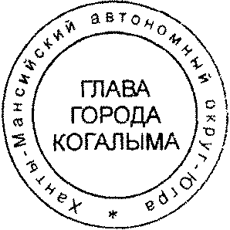
4. Контроль за выполнением постановления возложить на заместителя главы города Когалыма Л.А.Юрьеву.

Глава города Когалыма Н.Н.Пальчиков
Согласовано:
зам. главы г.Когалыма Л.А.Юрьева
начальник ЮУ И.А.Леонтьева
начальник УКСиМП А.А.Логинова
Подготовлено:
зав. сектором СП УКСиМП О.В.Мягкова
Разослать: Л.А. Юрьева, УКСиМП, МАУ «Дворец спорта», ЮУ, Сабуров.

